Prefijos y sufijos.

1. Identifica e morfema de base y afijo(s) de las siguientes palabras:

Palabra | Prefijo | Morfema de base | Sufijo
basurero
deshecho
descontaminar
reciclable
reutilización


2. Escribe en cada palabra en cada cuadro según corresponde.
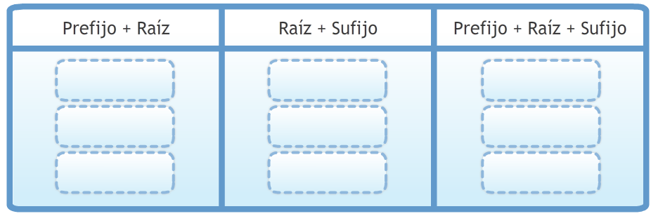

Concordancia entre sujeto y verbo
El sujeto y el verbo del predicado de una oración siempre deben concordar en número y persona. Por ejemplo:

- El mosquito zumba alrededor.
- Los mosquitos zumban alrededor.

• Reescribe correctamente las siguientes oraciones. Reconoce y cambia el sujeto para que concuerde con el predicado.

- Ellas tomó muchas fotografías en el parque.

____________________________________________________________________

- Nosotros sacaste el estuche.

____________________________________________________________________

c. Yo no corrió en las competencias

_______________________________________________________________

• Reescribe las siguientes oraciones. Reconoce y cambia el verbo del predicado para que concuerde con el sujeto.

- Yo vieron subir la luna.

___________________________________________________________________

- Los niños persigue las palomas.

__________________________________________________________________

- El saltamontes salte por todas las plantas de mi jardín.

__________________________________________________________________

